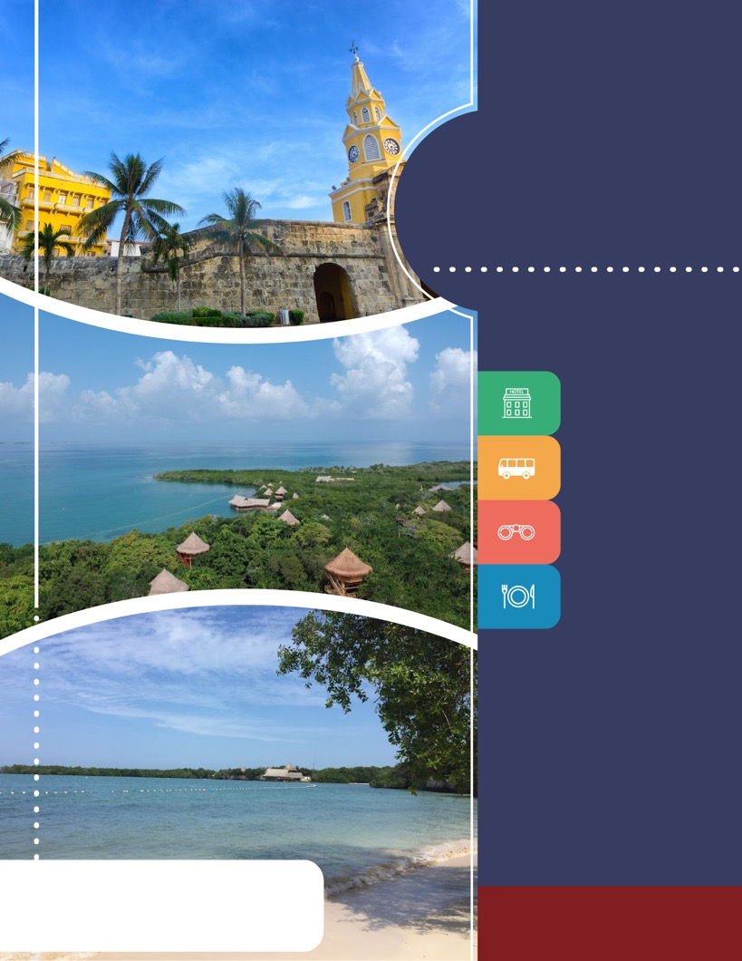

PROGRAMA
CARTAGENA
CIUDAD Y PLAYA DELUXE 2018
INICIO DÍA VIERNES, SÁBADO, DOMINGO O LUNES

www.panamericanadeviajes.net
FO-PD-05
Versión 2
07/03/2018

5 NOCHES / 6 DÍAS

ITINERARIO
DIA 1 CARTAGENA: (INICIANDO DÍA VIERNES, SÁBADO, DOMINGO O LUNES) Llegada al Aeropuerto Rafael Nuñez de Cartagena, recepción y traslado al hotel elegido. Alojamiento.
DIA 2 CARTAGENA (Visita a la ciudad con Castillo de San Felipe): Desayuno en el hotel. A la hora acordada, encuentro con uno de nuestros representantes en el hotel para comenzar un recorrido panorámico por Cartagena de Indias. Durante el circuito pasarán por el área moderna de Bocagrande y el barrio de Manga, donde se ven casonas antiguas de inicios del siglo XX. Luego se visitará el Castillo de San Felipe de Barajas, con el que los españoles buscaban defenderse de los ataques ingleses en el siglo XVII.
El recorrido continua con una breve caminata por el centro histórico de esta hermosa ciudad visitando la iglesia San Pedro Claver, lugar donde se encuentran los restos del Santo que lleva su mismo nombre, finalmente se visitando el museo de la esmeralda. El recorrido terminará en el hotel. Resto del día libre y alojamiento.
Incluye: Entradas al Castillo San Felipe y visita a la Iglesia San Pedro Claver y museo de la Esmeralda. Duración aproximada: 4 Horas.
DÍA 3 CARTAGENA – ISLA BARÚ/HOTEL LAS ISLAS Desayuno en el hotel de Cartagena, a la hora indicada traslado del hotel al muelle de la Bodeguita para tomar transporte en lancha hasta la Isla de Barú en donde se encuentra el hotel Las Islas. Llegada al hotel, tarde libre y alojamiento.
Notas:
Duración trayecto en lancha: Aproximadamente de 45 minutos desde el muelle hasta el Hotel Las Islas.
Hora de salida desde el Muelle: Aprox 11:00 Hrs
*No incluye impuesto de zarpe de aprox USD 10 por persona, pago en destino al cambio del día en pesos.
DÍA 4 ISLA BARÚ/ HOTEL LAS ISLAS Desayuno. Día para disfrutar de la tranquilidad de la playa, el hotel y recorrer los alrededores. Alojamiento.

DÍA 5 ISLA BARÚ/ HOTEL LAS ISLAS - CARTAGENA Desayuno, a la hora indicada traslado en lancha desde el hotel Las Islas en la Isla de Barú hacia Cartagena. Llegada al muelle de La Bodeguita y traslado al hotel. Alojamiento. Hora de salida desde el Muelle de Hotel Las Islas: Aprox 9:00 Hrs

DÍA 6 CARTAGENA Desayuno en el hotel. A la hora indicada traslado al aeropuerto para tomar vuelo a su ciudad de origen.

TARIFAS POR PERSONA / USD (Min 2 personas)
HOTELES |  |  | ACOMODACIÓN
CATEGORIA | CARTAGENA | ISLA BARÚ | SGL | DBL
4*SUP | Capilla del Mar* ,  Radisson Cartagena* | Las Islas  (Bungalow Vista al Mar - Jacuzzi) | 1.693 | 981
5* | Las Américas Torre del Mar (S. V Mar), Sophia Hotel ,  Casa Cochera | Las Islas  (Bungalow Vista al Mar - Piscina Privada) | 2.143 | 1.208
LUXURY | Sofitel Santa Clara (Sup), Bastión Luxury | Las Islas  (Bungalow Vista al Mar - Piscina Privada) | 2.574 | 1.422

INCLUYE
5 NOCHES / 6 DÍAS
CARTAGENA
- Traslado aeropuerto - hotel – aeropuerto en servicio privado
- Alojamiento 3 noches con desayuno (2 noches antes y 1 noche despues de estadía en Isla Barú)
- Visita de la Ciudad con Castillo de San Felipe en servicio privado
- Traslado hotel – muelle - hotel en servicio privado
ISLA BARÚ/HOTEL LAS ISLAS
- Transporte en lancha desde el Muelle La Bodeguita de Cartagena hasta Isla Barú (Hotel Las Islas) y viceversa
- Alojamiento 2 noches en hotel Las Islas con alimentación desayuno buffet
APLICACIÓN DE LAS TARIFAS
- Código del programa : PV-5CTGLXE-LX1E
- Tarifas Comisionables
- Precios en dólares americanos por persona
- Vigencia del programa: Del 24 de agosto al 14 de diciembre de 2018 - Iniciando el 1er día del programa en día viernes, sábado, domingo o lunes.
Excepto : Iniciando el programa en otro día diferente de la semana a los días establecidos y en las fechas del 5 al 15 de octubre y del 7 al 14 de noviembre de 2018.
- Aplica suplemento por vuelos llegando o saliendo de Cartagena en vuelos con horarios nocturnos
- Tarifas aplican para mínimo 2 pasajeros viajando juntos
- Suplemento para servicios privados de US$119 por persona para pasajero viajando solo.
- Tarifas sujetas a cambios sin previo aviso
NOTAS

- No incluye tiquetes aéreos, gastos y alimentación no descrita
- No incluye impuesto de zarpe de aprox USD 10 por persona, pago en destino al cambio del día en pesos.
- Todos los servicios son en privado excepto el transporte en lancha hacia y desde Hotel las Islas en Barú.
- Los pasajeros residentes en el exterior que ingresen a Colombia son exentos del impuesto del IVA del 19%, siempre y cuando su sello de ingreso al país sea: PIP -3, PIP -10, TP -7, TP-12. En caso de ingresar al país con otros sellos los pasajeros deberán pagar este impuesto sobre el valor total del alojamiento directamente en el hotel.
- Ver notas importantes de cada tour en itinerario
Actualizacion : 22 Agosto de 2018

